Colegiul Național Mihai Eminescu
Satu Mare

Echipa Multitouchcnme – MOISE: Maşina Optimizată şi Integrată în Sisteme Educaţionale

Categoria “Digital lesson”
Categoria “Digital teacher”

Viziunea educaţională a secolului 21, sincronă spiritului veacului, informatizarea, vede în transdisciplinaritate o posibilă soluţie viabilă, creând valoare adăugată, pentru că finalitatea sa este înţelegerea lumii prezente, unul din imperativele sale fiind unitatea cunoaşterii.
În cadrul concursului național de proiecte inter și/ sau transdisciplinare, propus de Unitatea de Management al Proiectelor cu Finanţare Externă – Ministerul Educaţiei, Cercetării, Tineretului şi Sportului în parteneriat cu SIVECO ROMÂNIA şi Universitatea Naţională de Apărare „Carol I”, în 2011, Echipa Multitouchcnme a Colegiului Naţional Mihai Eminescu, Satu Mare, coordonată de prof.Dr. Georgeta Cozma, a participat cu proiectul ,,Omul de la Pământ la Cer”, cu care a obținut punctajul maxim pe Regiunea N-V și laboratorul multi- touch. Acesta a devenit locul în care se sădesc semințe întru Transdisciplinaritate experimentală și Studiul Complexității în proiecte emergente, originale și inedite, prin care se dezvoltă elevilor abilităţi de ordin înalt şi capacităţi cross-curriculare, o atitudinea transdisciplinară, caracterizată prin rigoare, deschidere şi toleranţă. Implicit, se aplică principiile Raportului Delors: a învăța să cunoști; a învăța să faci; a învăța să trăiești alături de ceilalți; a învăța să exiști. Cunoaşterea in vitro, specifică lumii deterministe, este înlocuită de cunoaşterea in vivo, dinamică, în care experimentarea devine cale către construirea unei cunoaşteri nedivizate, deschise, oferindu-le elevilor o viziune trangresivă asupra vieţii. Echipa de proiect cuprinde peste 150 de elevi, în proiectele propuse, coordonatoarea Echipei colaborând cu profesori din toate ariile curriculare.
Unul dintre proiectele de referință, aflat în desfășurare, este dezvoltarea Platformei Web – Softul Educaţional Interactiv – SEI – MOISE, la tema Univers – Zbor – Aviație.
Abordarea este transdisciplinară, se pretează paradigmei constructiviste şi permite realizarea proiectului în format SEI, acesta constituind obiectivul nostru major. Softul transdisciplinar a fost realizat tehnic integral de elevii Echipei. Acronimul MOISE – Maşina Optimizată şi Integrată în Sisteme Educaţionale – este ghidul întregului soft, prezent în toate lecțiile sub formă de asistent grafic ușor de utilizat, asigură o interfaţă user-friendly şi ajută să spargă monotonia. Platforma a fost concepută să fie accesibilă din punctul de vedere al utilizatorului și foarte fragmentată în realizarea ei, pentru a putea fi uşor modificată. Platforma cuprinde:
- Lecţii multimedia și lecții interactive, realizate cu instrumente Flash, editoare pentru muzică şi imagini, instrumente Google Apps; Prezi;
- Platforma de prezentare a proiectului integrator;
- Ieşire spre pagina Wiki - laboratorul virtual al Echipei Multitouchcnme
- Ieşiri spre blogurile și paginile tematice:
„New Generation” : http://proiectnewgeneration.wikispaces.com/
„Flight” : http://echipamultitouchcnme.blogspot.ro/
,,Moștenirea Copernic”: https://www.facebook.com/Mo%C5%9Ftenirea-Copernic-1424883527818877/?fref=ts
- Soft educaţional: Modele cosmogonice și Modele cosmologice
- Jocuri educaționale realizate de elevii Echipei și publicate în Revista Conferințelor Naționale de E-learning, CNIV, București: Micul Prinţ și planetele; Radu’s plane; Puzzle multi-touch; Solar mission ș.a.
- Pro Didactica : anexele didactice –proiecte didactice ale pofesorilor din Echipă
- Marketing educațional: ieşiri spre paginile Facebook:
- Echipa Multitouchcnme: https://www.facebook.com/Multitouchcnme
- Ceainăria cu povești: https://www.facebook.com/CEAINARIA-CU-POVESTI-189972414399282/?fref=ts
- Atelier transdisciplinar: https://www.facebook.com/Mo%C5%9Ftenirea-Copernic-1424883527818877/?fref=ts ș.a.
- Pagini de evenimente:
- World Space Week: https://www.facebook.com/events/955711561139148/
- Homo Cosmicus 2016: https://www.facebook.com/events/1090054817768870/
- Earth Day – GAIA Day: https://www.facebook.com/events/339623362893762/permalink/343914252464673/
- Zborul Măiastrei – Centenar Constantin Brâncuși:
https://www.facebook.com/events/1770888463139412/
- Atelier DADA- in honorem 100:
https://www.facebook.com/events/607455879427568/permalink/608168332689656/
- Galeria cuprinde: Biblioteca virtuală; Muzeul de pictură şi artă fotografică tematică; Albumul cu amintiri foto al Echipei; Filme și muzică; Informații despre aviatori celebri pe măsură ce obţinem drepturi de copyright etc.

Performanţe
- Participări la Conferințe naționale și internaționale, elevii în calitate de autori de referate de cercetare;
- Întâlniri cu experți: Cătălin Prunariu, Căpitan TAROM;Marian Stan, ing. Continental Division Chassis & Safety , Frankfurt; Alexandru Mironov – Prezentarea Proiectului Millenium; Radu Jugureanu, AeL eContent Department Manager; Radu Georgescu , Chairman and President of Gecad Group, GECAD Technologies SA ș.a.;
- Instruirea profesorilor şcolii în laboratorul multi-touch și formarea lor ca utilizatori Googe Apps, pentru a-și crea portofoliul digital (30 );
- Includerea opţionalului în oferta CDS a şcolii şi a proiectului ,,Omul de la Pământ la Cer’’ în planul managerial al şcolii;
- Lecții deschisă de transdisciplinaritate și diseminare a proiectului;
- Includerea Echipei Multitouchcnme în cadrul Cercului Judeţean de Excelență, Satu Mare – Atelier transdisciplinar.

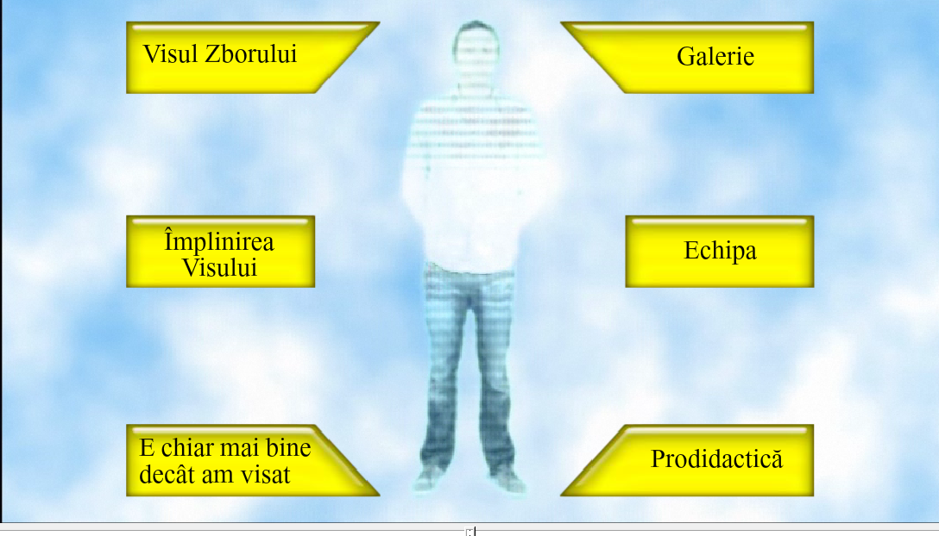
Imagine 1: Moise 1. Pagina de introducere a softului

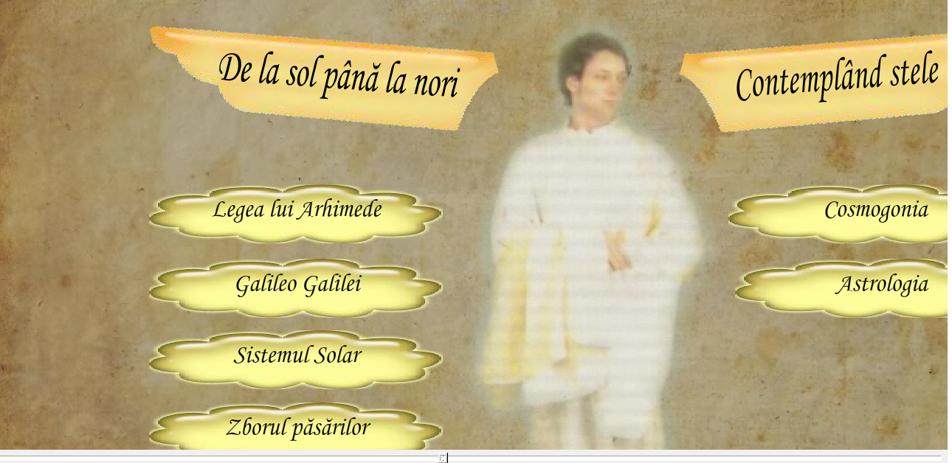

Imagine 2:Interfaţă capitolul I ”Visul zborului” : ilustrează perioada dinaintea primelor înfrângeri ale gravitaţiei, de la Legile lui Arhimede, la un studiu asupra zborului păsărilor, la Galileo Galilei şi Leonardo Da Vinci :

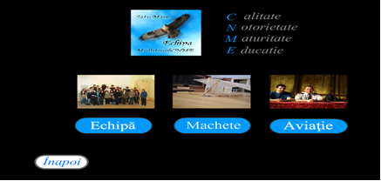

Imagine 3: Interfaţă Galerie

Imagine 3: Lecţii interactive
